En primer lugar, entraremos en las cuentas de usuarios donde veremos las cuentas que se crean de forma automática.

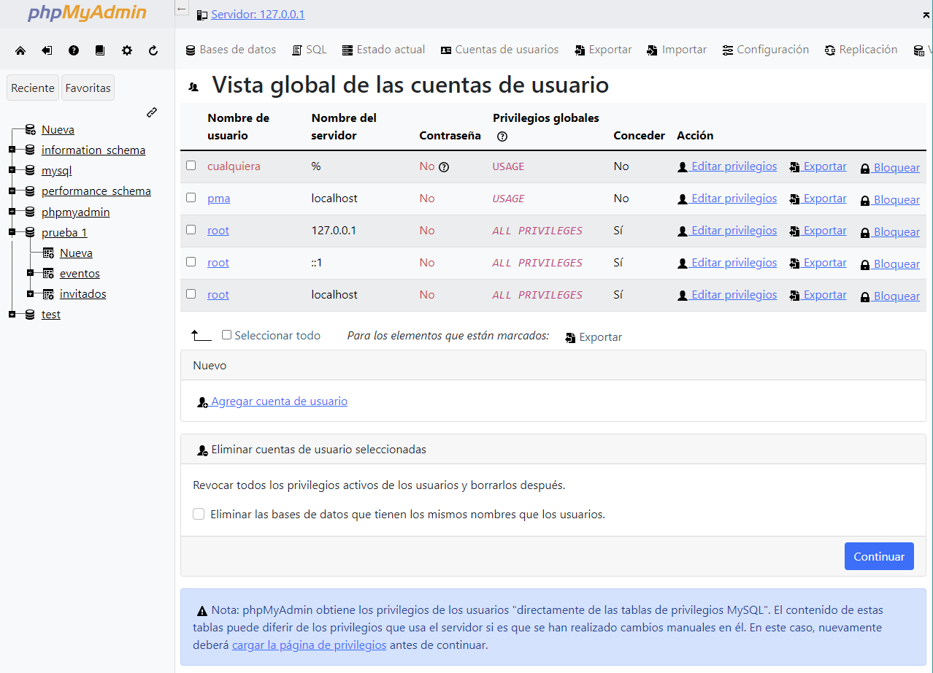

Hemos creado un usuario y ahora realizamos la conexión a la base de datos.

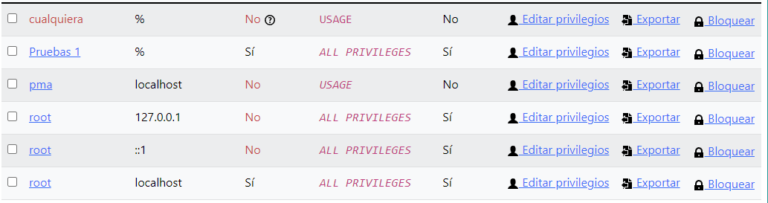

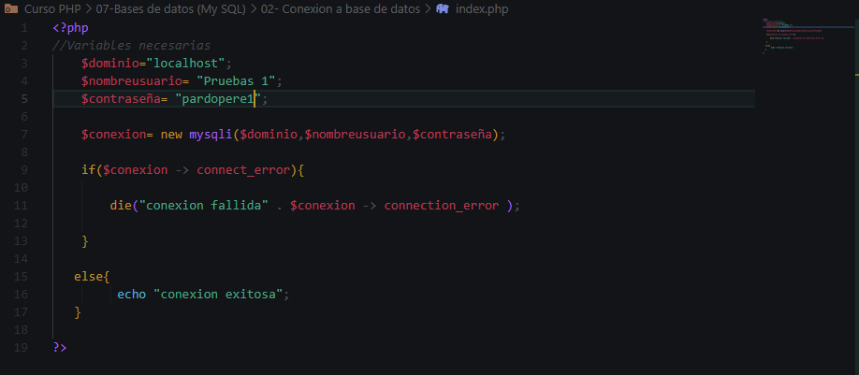

Con esto ya estaríamos conectados